Національний університет «Полтавська політехніка імені Юрія Кондратюка»
Навчально-науковий інститут інформаційних технологій та робототехніки

Кафедра
комп'ютерних та інформаційних технологій і систем

Розрахункова графічна робота
з дисципліни: «Web-програмування»
на тему: «Розробка інформаційного порталу «Навчальна частина факультету»
на основі web-технологій»

Виконав:
Студент групи 102-ТК
Безотосний Єгор Вячеславович
Викладач:
Бублій Владислав Володимирович

Полтава 2026

АНОТАЦІЯ

У даній розрахунково-графічній роботі виконано розробку інформаційного веб-порталу «AI Portal», призначеного для висвітлення актуальних новин, аналітичних матеріалів та мультимедійного контенту у сфері штучного інтелекту та робототехніки.
Під час виконання роботи було проведено аналіз сучасних веб-технологій та засобів створення інформаційних ресурсів. Для реалізації проєкту використано мову гіпертекстової розмітки HTML5, каскадні таблиці стилів CSS3, мову програмування JavaScript та фреймворк Bootstrap 5.
Розроблений веб-портал складається з декількох функціональних сторінок: головної сторінки, сторінки новин, сторінки галереї, сторінки з інформацією про проєкт та контактної сторінки. Для покращення взаємодії користувача з веб-ресурсом реалізовано адаптивне меню навігації, систему фільтрації новин та галереї, модальні вікна для перегляду повного змісту статей, а також інтеграцію контактної інформації та картографічного сервісу.
Розроблений веб-портал забезпечує зручний доступ до інформації про сучасні досягнення у сфері штучного інтелекту, має адаптивний дизайн та може використовуватися як інформаційний ресурс для широкого кола користувачів.

ЗМІСТ
АНОТАЦІЯ 2
ЗМІСТ 3
ПЕРЕЛІК УМОВНИХ ПОЗНАЧЕНЬ 5
ВСТУП 6
РОЗДІЛ 1. АНАЛІЗ ПРЕДМЕТНОЇ ОБЛАСТІ 8
1.1 Постановка задачі 8
1.2 Вхідні дані 9
1.3 Аналіз предметної області 10
1.4 Вибір технологій реалізації 10
1.5 Вибір середовища розробки 11
Висновок до розділу 1 11
РОЗДІЛ 2. ПРОЄКТУВАННЯ ТА ОСОБЛИВОСТІ РОЗРОБКИ ІНФОРМАЦІЙНОГО ПОРТАЛУ 12
2.1 Проєктування структури інформаційного порталу 12
2.2 Розробка головної сторінки 13
2.3 Розробка сторінки новин 14
2.4 Реалізація модальних вікон 15
2.5 Розробка сторінки «Про сайт» 16
2.6 Розробка галереї 17
2.7 Розробка сторінки контактів 18
2.8 Реалізація адаптивного дизайну 19
2.9 Реалізація програмної логіки 20
Висновок до розділу 2 20
РОЗДІЛ 3. ОСОБЛИВОСТІ ВИКОРИСТАННЯ РОЗРОБЛЕНОГО ВЕБ-ПОРТАЛУ 21
3.1 Порядок використання веб-порталу 21
3.2 Основні функціональні можливості порталу 22
3.3 Переваги розробленого веб-порталу 23
3.4 Тестування веб-порталу 23
Висновок до розділу 3 24
ВИСНОВКИ 25
СПИСОК ВИКОРИСТАНИХ ДЖЕРЕЛ 27
ДОДАТОК А 28
А.1 Фрагмент HTML-коду головної сторінки 28
А.2 Фрагмент стилів CSS 29
А.3 Фрагмент JavaScript-коду для відображення новин 29
А.4 Фрагмент масиву даних новин 30
А.5 Фрагмент програмного коду для фільтрації галереї та відкриття зображень 31

ПЕРЕЛІК УМОВНИХ ПОЗНАЧЕНЬ
AI (Artificial Intelligence) – штучний інтелект, галузь комп'ютерних наук, що займається створенням інтелектуальних систем та алгоритмів.
HTML (HyperText Markup Language) – мова гіпертекстової розмітки, яка використовується для створення структури веб-сторінок.
CSS (Cascading Style Sheets) – каскадні таблиці стилів, що використовуються для оформлення зовнішнього вигляду веб-сторінок.
JS (JavaScript) – мова програмування, призначена для реалізації інтерактивних елементів та динамічної поведінки веб-сторінок.
Bootstrap – популярний CSS-фреймворк для створення адаптивних та сучасних веб-інтерфейсів.
UI (User Interface) – користувацький інтерфейс програмного продукту.
UX (User Experience) – сукупність вражень користувача під час взаємодії з веб-ресурсом.
DOM (Document Object Model) – об'єктна модель документа, що використовується для взаємодії JavaScript зі структурою HTML-сторінки.
JSON (JavaScript Object Notation) – текстовий формат обміну даними між компонентами програмного забезпечення.
URL (Uniform Resource Locator) – уніфікований покажчик ресурсу в мережі Інтернет.
WWW (World Wide Web) – глобальна система взаємопов'язаних веб-сторінок та ресурсів.
LLM (Large Language Model) – велика мовна модель штучного інтелекту, призначена для обробки та генерації текстової інформації.
GPT (Generative Pre-trained Transformer) – архітектура великих мовних моделей на основі трансформерів.
GitHub – веб-платформа для зберігання програмного коду та керування версіями програмних проєктів.
VS Code (Visual Studio Code) – середовище розробки програмного забезпечення, що використовується для створення веб-застосунків.

ВСТУП
У сучасному світі інформаційні технології відіграють важливу роль у розвитку суспільства. Стрімке зростання обсягів інформації та активний розвиток мережі Інтернет сприяли появі великої кількості інформаційних веб-ресурсів, призначених для швидкого пошуку, обробки та поширення даних. Одним із найбільш перспективних напрямів розвитку сучасних технологій є штучний інтелект та робототехніка, які сьогодні активно впроваджуються в різні сфери людської діяльності.
Штучний інтелект використовується в медицині, освіті, транспорті, промисловості, фінансовому секторі та багатьох інших галузях. Робототехнічні системи дозволяють автоматизувати складні виробничі процеси, підвищувати продуктивність праці та зменшувати вплив людського фактора. У зв’язку з цим постійно зростає потреба в актуальній інформації про новітні досягнення у сфері штучного інтелекту, нові програмні розробки, інноваційні робототехнічні системи та перспективи їх подальшого розвитку.
Важливим інструментом поширення такої інформації є спеціалізовані веб-портали, які забезпечують користувачам швидкий доступ до новин, аналітичних матеріалів, статистичних даних та мультимедійного контенту. Сучасні веб-технології дозволяють створювати адаптивні та функціональні інформаційні системи, що забезпечують комфортну роботу користувачів незалежно від типу пристрою, який використовується для перегляду веб-ресурсу.
Актуальність даної роботи полягає у необхідності створення сучасного інформаційного порталу, присвяченого тематиці штучного інтелекту та робототехніки. Такий веб-ресурс повинен забезпечувати зручний доступ до актуальних новин, мати сучасний інтерфейс користувача, підтримувати адаптивний дизайн та забезпечувати просту навігацію між розділами сайту.
Метою розрахунково-графічної роботи є розробка інформаційного веб-порталу «AI Portal», призначеного для висвітлення новин та подій у сфері штучного інтелекту і робототехніки з використанням сучасних веб-технологій.
Для досягнення поставленої мети необхідно вирішити такі завдання:
- провести аналіз предметної області та існуючих аналогів;
- дослідити сучасні технології розробки веб-додатків;
- розробити структуру інформаційного порталу;
- створити адаптивний користувацький інтерфейс;
- реалізувати систему відображення та категоризації новин;
- реалізувати галерею мультимедійного контенту;
- створити сторінку контактної інформації;
- забезпечити коректну роботу веб-ресурсу на різних типах пристроїв;
- провести тестування створеного веб-порталу.
Об’єктом дослідження є процес створення сучасних інформаційних веб-ресурсів.
Предметом дослідження є технології проєктування та розробки адаптивних веб-порталів із використанням HTML, CSS, JavaScript та Bootstrap.
Практична цінність роботи полягає у створенні повноцінного інформаційного веб-порталу, який забезпечує користувачів актуальною інформацією про розвиток штучного інтелекту та робототехніки, а також демонструє можливості сучасних веб-технологій під час розробки інтерактивних інформаційних систем.
Розрахункова графічна робота складається зі вступу, трьох розділів, висновків, списку використаних джерел та додатків. У першому розділі проведено аналіз предметної області та вибір технологій реалізації проєкту. У другому розділі розглянуто процес проєктування та розробки веб-порталу. У третьому розділі описано особливості використання створеного програмного продукту та результати його тестування.

РОЗДІЛ 1
АНАЛІЗ ПРЕДМЕТНОЇ ОБЛАСТІ
1.1 Постановка задачі
Сучасний розвиток інформаційних технологій сприяв стрімкому поширенню веб-ресурсів різного призначення. Значна частина користувачів отримує інформацію саме через мережу Інтернет, тому актуальним завданням є створення спеціалізованих інформаційних порталів, які забезпечують швидкий доступ до актуальних новин та аналітичних матеріалів.
Однією з найбільш перспективних галузей сучасної науки та техніки є штучний інтелект. Щороку з’являються нові великі мовні моделі, генеративні системи, робототехнічні комплекси та інші інноваційні рішення. У зв'язку з цим виникає необхідність створення веб-ресурсу, який дозволить користувачам отримувати актуальну інформацію про розвиток даної галузі.
Метою розробки є створення інформаційного порталу «AI.Portal», який забезпечує зручний доступ до новин, аналітичних матеріалів, статистичної інформації та мультимедійного контенту, присвяченого сучасним технологіям штучного інтелекту та робототехніки.
Основними завданнями розробки є:
- створення сучасного адаптивного веб-інтерфейсу;
- забезпечення зручної навігації між сторінками сайту;
- реалізація системи відображення новин;
- реалізація галереї мультимедійного контенту;
- забезпечення адаптивності для мобільних пристроїв;
- створення контактної сторінки з можливістю швидкого зв'язку з адміністрацією ресурсу.

1.2 Вхідні дані
Під час розробки веб-порталу використовувалася інформація про сучасні технології штучного інтелекту, робототехніку та програмне забезпечення. Основу інформаційного наповнення сайту складають новини про великі мовні моделі, генеративний штучний інтелект, роботизовані системи та інші технологічні інновації.
Для реалізації інтерфейсу використовувалися графічні матеріали, ілюстрації та мультимедійний контент, що відображають сучасний стан розвитку галузі штучного інтелекту.
Також під час розробки були використані програмні засоби веб-розробки, документація HTML5, CSS3, JavaScript та Bootstrap.

1.3 Аналіз предметної області
На сьогоднішній день існує велика кількість інформаційних ресурсів, присвячених технологіям штучного інтелекту. До них належать новинні сайти, корпоративні блоги великих технологічних компаній, спеціалізовані форуми та інформаційні портали.
Основною перевагою сучасних інформаційних порталів є можливість оперативного поширення новин та забезпечення швидкого доступу до інформації. Разом із тим багато ресурсів мають перевантажений інтерфейс, складну навігацію або недостатню адаптацію до мобільних пристроїв.
Тому під час створення веб-порталу «AI.Portal» було поставлено завдання розробити сучасний та зрозумілий інтерфейс, який забезпечує швидкий доступ до основних розділів сайту та зручне сприйняття інформації.
Особлива увага приділялася адаптивності дизайну, швидкодії веб-ресурсу та зручності використання на різних пристроях.

1.4 Вибір технологій реалізації
Для створення інформаційного порталу були обрані сучасні веб-технології, які дозволяють реалізувати функціональний та адаптивний веб-ресурс.
Мова HTML5 використовується для формування структури веб-сторінок та розміщення основних елементів інтерфейсу.
CSS3 застосовується для оформлення сторінок, створення анімацій, кольорових схем та адаптивного дизайну.
JavaScript використовується для реалізації інтерактивних компонентів, динамічного відображення новин, роботи модальних вікон та взаємодії користувача з елементами сторінки.
Bootstrap 5 застосовується для побудови адаптивного інтерфейсу та швидкої реалізації сучасного дизайну веб-додатку.
Використання зазначених технологій дозволяє забезпечити високу швидкість роботи ресурсу та його коректне відображення на різних типах пристроїв.

1.5 Вибір середовища розробки
Для розробки веб-порталу використовувалося середовище Visual Studio Code, яке є одним із найбільш популярних редакторів програмного коду серед веб-розробників.
Основними перевагами даного середовища є підтримка великої кількості мов програмування, наявність системи підсвічування синтаксису, підтримка розширень та можливість швидкого тестування веб-проєктів.
Для контролю версій та розміщення готового проєкту використовувався сервіс GitHub. Публікація веб-порталу здійснювалася за допомогою сервісу GitHub Pages, що дозволяє забезпечити вільний доступ до веб-ресурсу через мережу Інтернет.
Таким чином, обрані технології та програмні засоби повністю відповідають поставленим завданням та забезпечують ефективну реалізацію інформаційного веб-порталу.

Висновок до розділу 1
У даному розділі було проведено аналіз предметної області, визначено основні вимоги до інформаційного веб-порталу та обрано технології для його реалізації. Проведений аналіз показав доцільність створення спеціалізованого ресурсу для висвітлення новин та подій у сфері штучного інтелекту та робототехніки. Для реалізації проєкту було обрано HTML5, CSS3, JavaScript та Bootstrap 5, які забезпечують створення сучасного адаптивного веб-інтерфейсу та необхідного функціоналу.

РОЗДІЛ 2
ПРОЄКТУВАННЯ ТА ОСОБЛИВОСТІ РОЗРОБКИ ІНФОРМАЦІЙНОГО ПОРТАЛУ

2.1 Проєктування структури інформаційного порталу
Після проведення аналізу предметної області було розроблено структуру інформаційного веб-порталу «AI.Portal». Основною метою під час проєктування було створення зручного та зрозумілого інтерфейсу користувача, який забезпечує швидкий доступ до необхідної інформації.
Структура веб-порталу складається з п’яти основних сторінок:
- Головна сторінка;
- Про сайт;
- Новини;
- Галерея;
- Контакти.
Усі сторінки поєднані єдиною системою навігації, яка розташована у верхній частині сайту та доступна користувачу незалежно від поточного розділу.
Така структура забезпечує простоту використання веб-ресурсу та дозволяє швидко знаходити необхідну інформацію.

2.2 Розробка головної сторінки
Головна сторінка є центральним елементом веб-порталу та виконує функцію ознайомлення користувача з основними можливостями ресурсу.
У верхній частині сторінки розміщено навігаційне меню, яке містить посилання на всі основні розділи сайту. Під меню розташований інформаційний банер (Hero Section), який містить назву ресурсу, короткий опис та кнопку переходу до сторінки новин.
Нижче розташований блок останніх новин, який автоматично заповнюється за допомогою JavaScript. Також на головній сторінці реалізовано інформаційні блоки з коротким описом порталу та популярними категоріями новин.
Під час створення головної сторінки використовувалися компоненти Bootstrap Grid System, що дозволило забезпечити адаптивність інтерфейсу на різних пристроях.
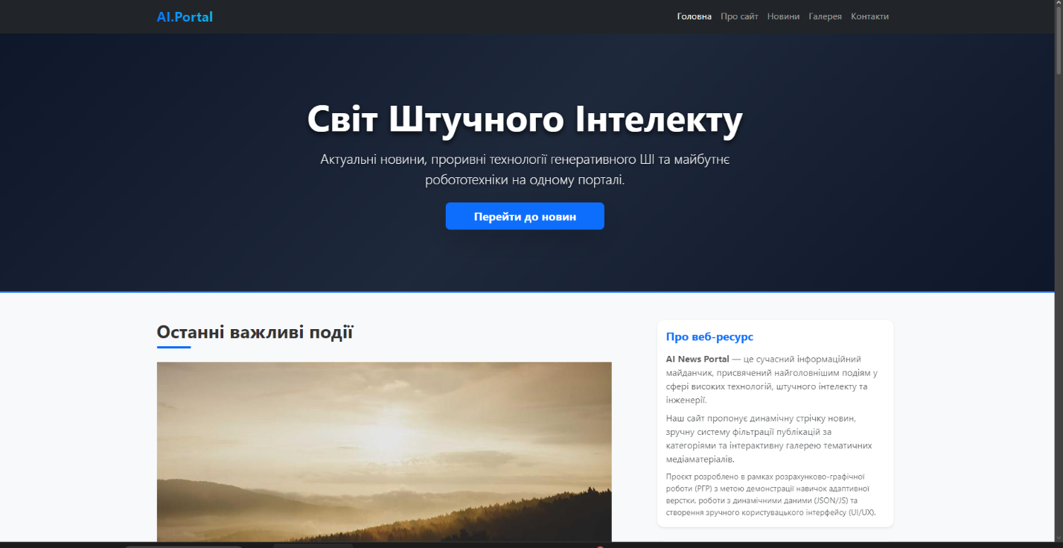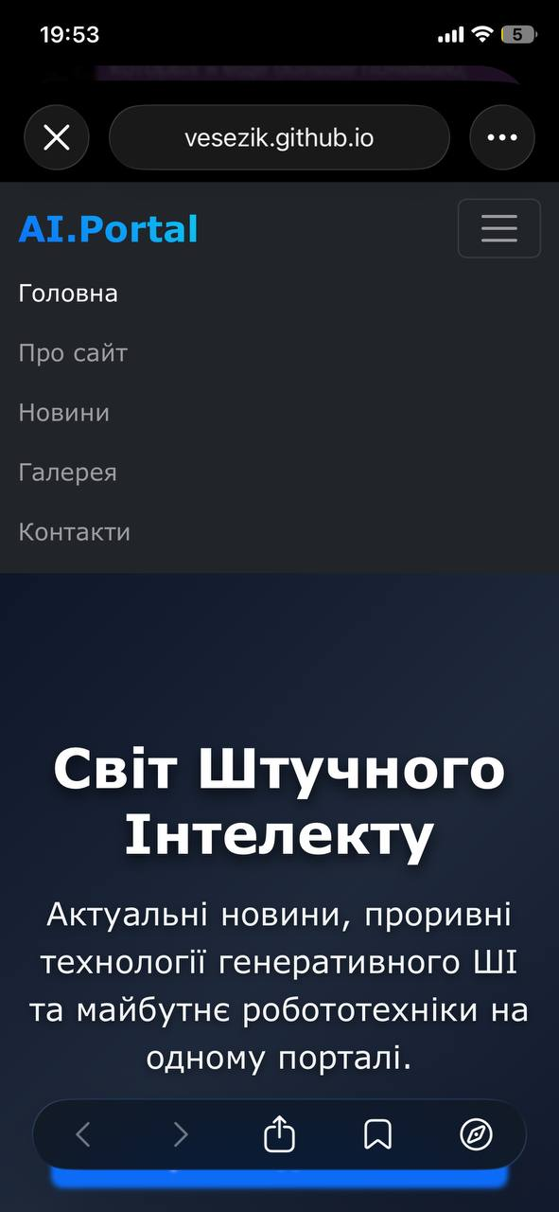

2.3 Розробка сторінки новин
Однією з основних функціональних частин веб-порталу є сторінка новин.
Даний розділ призначений для відображення актуальної інформації про розвиток штучного інтелекту та робототехніки. Новини поділяються на окремі категорії:
- Генеративний штучний інтелект;
- Робототехніка;
- Усі новини.
Для реалізації системи новин використовується JavaScript-масив, який містить інформацію про кожну статтю: заголовок, дату публікації, категорію, зображення та повний текст.
Усього в системі реалізовано двадцять п’ять інформаційних статей різної тематики.
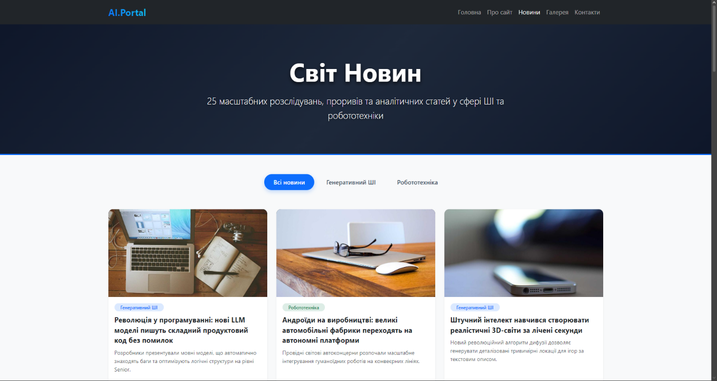
Для зручності користувача передбачено систему перемикання між категоріями за допомогою вкладок Bootstrap.

2.4 Реалізація модальних вікон
Для перегляду повного тексту новини використовується механізм модальних вікон.
Після натискання кнопки перегляду статті відкривається модальне вікно Bootstrap, у якому відображаються:
- заголовок новини;
- дата публікації;
- тематичне зображення;
- повний текст статті.
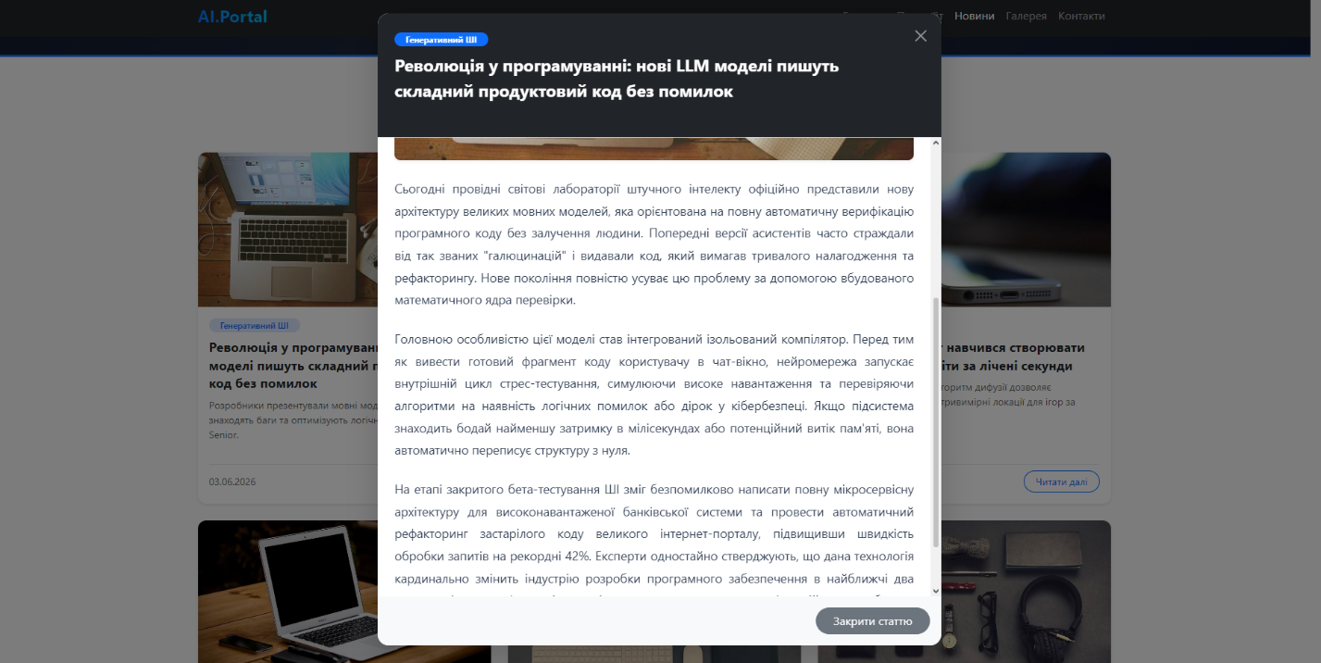
Використання модальних вікон дозволяє користувачеві переглядати детальну інформацію без переходу на іншу сторінку, що позитивно впливає на зручність роботи із сайтом.

2.5 Розробка сторінки «Про сайт»
Сторінка «Про сайт» призначена для ознайомлення користувачів із метою створення веб-порталу та його функціональними можливостями.
На сторінці представлено короткий опис проєкту, статистичні показники та тематичні інформаційні блоки.
Особливістю даної сторінки є наявність часової шкали розвитку технологій штучного інтелекту, що дозволяє користувачам ознайомитися з основними етапами розвитку галузі.
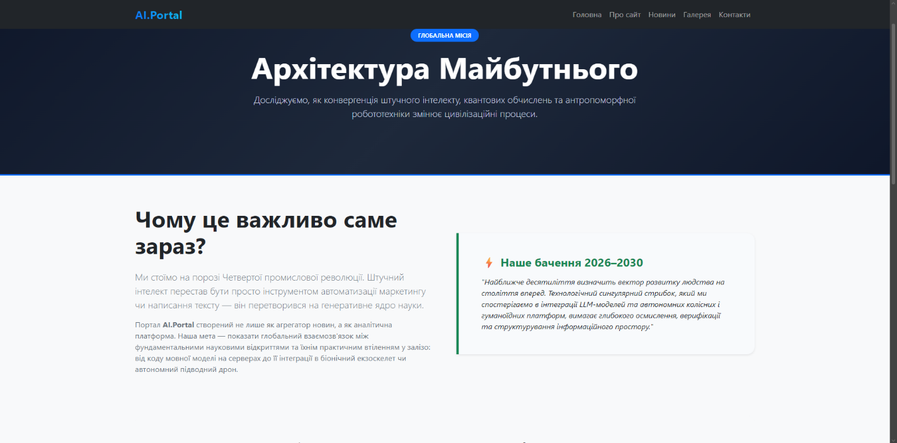
Також на сторінці розміщені картки зі статистичною інформацією та перевагами використання сучасних технологій штучного інтелекту.
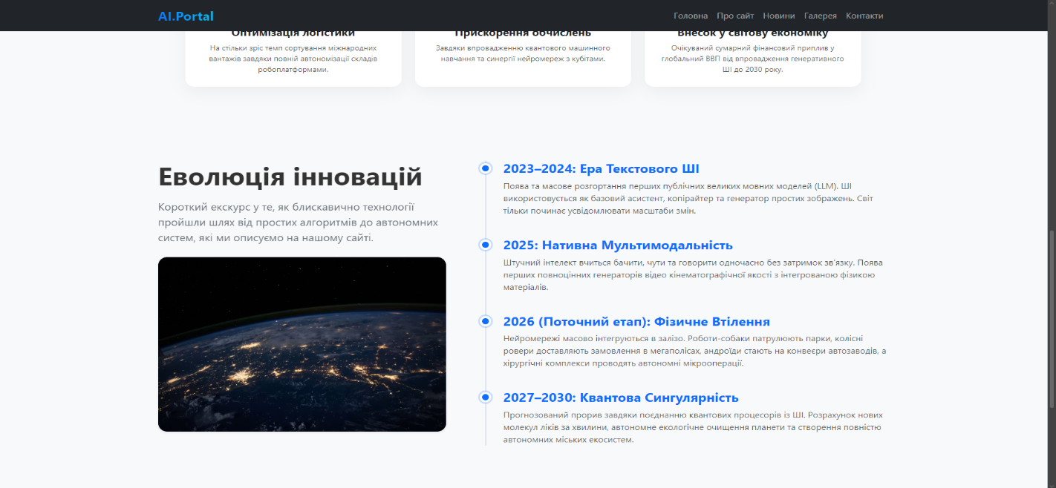
2.6 Розробка галереї
Для відображення мультимедійного контенту створено окрему сторінку галереї.
Галерея містить тематичні зображення, пов’язані зі штучним інтелектом та робототехнікою. Для покращення взаємодії з користувачем реалізовано систему фільтрації контенту.
Користувач може переглядати:
- усі зображення;
- зображення категорії «Генеративний ШІ»;
- зображення категорії «Робототехніка».
При наведенні курсора на картку зображення використовується ефект масштабування, який реалізовано засобами CSS3.

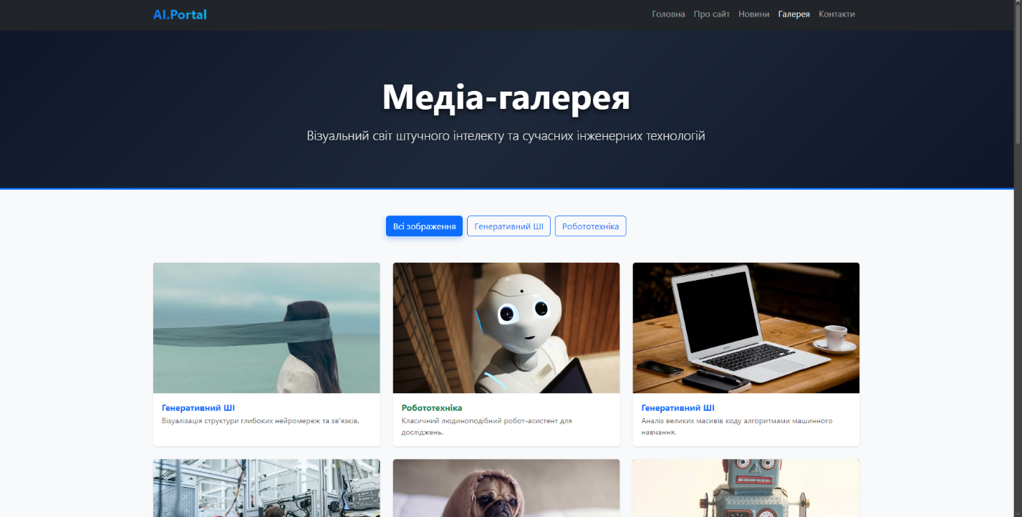

2.7 Розробка сторінки контактів
Для забезпечення зворотного зв’язку з користувачами створено сторінку контактів.
На сторінці розміщено:
- адресу електронної пошти;
- контактний телефон;
- фізичну адресу;
- посилання на соціальні мережі;
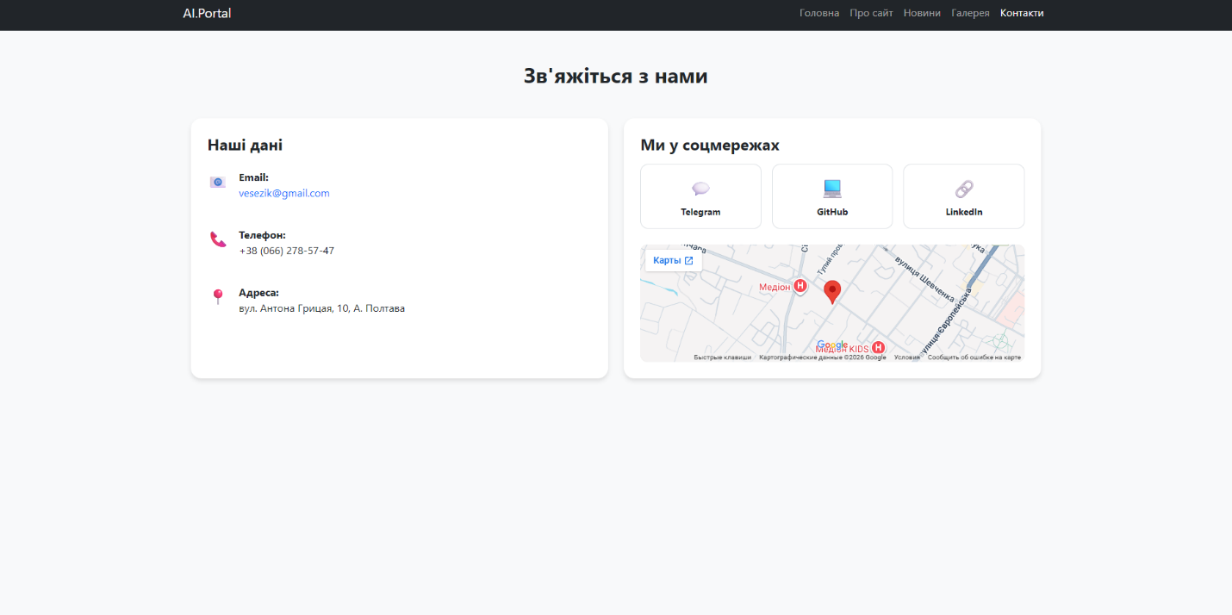
- інтегровану карту Google Maps.

Використання картографічного сервісу дозволяє швидко визначити місцезнаходження організації та забезпечує додаткову зручність для користувачів.

2.8 Реалізація адаптивного дизайну
Однією з основних вимог до сучасних веб-ресурсів є можливість коректної роботи на різних пристроях.
Для реалізації адаптивного дизайну було використано Bootstrap 5 та медіазапити CSS.
Завдяки цьому веб-портал коректно відображається на персональних комп’ютерах, планшетах та смартфонах.
Для мобільних пристроїв навігаційне меню автоматично перетворюється на кнопку типу «гамбургер», що забезпечує зручність використання навіть на невеликих екранах.



2.9 Реалізація програмної логіки
Функціональна частина веб-порталу реалізована мовою програмування JavaScript.
Основними завданнями програмної логіки є:
- формування списку новин;
- відображення контенту за категоріями;
- відкриття модальних вікон;
- робота системи фільтрації;
- обробка взаємодії користувача з інтерфейсом.
Застосування JavaScript дозволило реалізувати динамічне відображення інформації без необхідності використання серверної частини.

Висновок до розділу 2
У даному розділі було розглянуто процес проєктування та реалізації інформаційного веб-порталу «AI.Portal». Було створено багатосторінковий адаптивний веб-ресурс, який забезпечує відображення новин, мультимедійного контенту та довідкової інформації. Використання HTML5, CSS3, JavaScript та Bootstrap дозволило реалізувати сучасний користувацький інтерфейс, який забезпечує зручну роботу користувачів на різних типах пристроїв.

РОЗДІЛ 3
ОСОБЛИВОСТІ ВИКОРИСТАННЯ РОЗРОБЛЕНОГО ВЕБ-ПОРТАЛУ

3.1 Порядок використання веб-порталу
Розроблений інформаційний портал «AI.Portal» призначений для отримання користувачами актуальної інформації про розвиток штучного інтелекту та робототехніки. Веб-ресурс має інтуїтивно зрозумілий інтерфейс та не потребує спеціальних навичок для роботи.
Для початку роботи користувачеві необхідно відкрити головну сторінку веб-порталу за відповідним веб-посиланням. Після завантаження сторінки користувач отримує доступ до навігаційного меню, яке дозволяє переходити між основними розділами сайту.
Усі сторінки веб-порталу мають однакову структуру навігації, що забезпечує швидкий доступ до необхідної інформації незалежно від поточного розділу.

3.2 Основні функціональні можливості порталу
Головною функцією веб-порталу є надання актуальної інформації про сучасні досягнення у сфері штучного інтелекту та робототехніки.
На головній сторінці користувач може ознайомитися з останніми новинами та отримати коротку інформацію про призначення веб-ресурсу. Також доступний швидкий перехід до сторінки новин за допомогою спеціальної кнопки навігації.
Сторінка новин містить добірку тематичних статей, які згруповані за категоріями. Для зручності пошуку інформації реалізовано систему фільтрації контенту. Користувач може переглядати всі новини або відображати лише матеріали, що належать до певної категорії.
Для перегляду повного змісту статті використовується модальне вікно. Такий підхід дозволяє швидко отримати необхідну інформацію без переходу на іншу сторінку та без повторного завантаження веб-ресурсу.
Сторінка «Про сайт» містить додаткову інформацію про проєкт, статистичні дані та короткий огляд розвитку сучасних технологій штучного інтелекту. Завдяки цьому користувач може отримати більш повне уявлення про тематику веб-порталу.
Галерея забезпечує перегляд тематичних зображень та дозволяє виконувати їх сортування за категоріями. Це значно покращує зручність роботи з мультимедійним контентом.
Контактна сторінка забезпечує можливість зв'язку з адміністрацією ресурсу через електронну пошту, телефон або соціальні мережі. Також користувач може скористатися інтегрованою картою для перегляду місцезнаходження.

3.3 Переваги розробленого веб-порталу
Однією з основних переваг розробленого веб-порталу є його адаптивність. Завдяки використанню Bootstrap 5 та сучасних засобів CSS веб-ресурс коректно відображається на різних типах пристроїв, включаючи персональні комп'ютери, планшети та смартфони.
Ще однією перевагою є сучасний дизайн інтерфейсу. Використання градієнтів, анімацій та інтерактивних елементів забезпечує комфортну взаємодію користувача з веб-ресурсом.
Важливою особливістю є реалізація динамічного відображення новин за допомогою JavaScript. Завдяки цьому користувач отримує можливість швидкого доступу до інформації без необхідності переходу між великою кількістю сторінок.
Також перевагою є використання модальних вікон для перегляду повних текстів статей. Дане рішення покращує ергономіку інтерфейсу та підвищує зручність роботи із сайтом.
Розроблений веб-портал має просту структуру та зрозумілу навігацію, що робить його доступним для широкого кола користувачів незалежно від рівня їх підготовки.

3.4 Тестування веб-порталу
Після завершення розробки було проведено тестування основних функціональних можливостей веб-порталу.
Під час тестування перевірялися:
- коректність відображення сторінок;
- робота навігаційного меню;
- функціонування системи фільтрації новин;
- відкриття модальних вікон;
- коректність роботи галереї;
- відображення контактної інформації;
- адаптивність інтерфейсу на різних роздільних здатностях екрана.
У результаті проведеного тестування помилок у роботі основних компонентів веб-порталу виявлено не було. Усі сторінки коректно відображаються в сучасних веб-браузерах та забезпечують стабільну роботу користувацького інтерфейсу.

Висновок до розділу 3
У даному розділі було розглянуто особливості використання розробленого веб-порталу «AI.Portal». Проведене тестування підтвердило коректність роботи всіх функціональних компонентів системи. Розроблений веб-ресурс забезпечує зручний доступ до інформації про сучасні досягнення у сфері штучного інтелекту та робототехніки, має адаптивний дизайн та відповідає сучасним вимогам до інформаційних веб-порталів.

ВИСНОВКИ
У результаті виконання розрахунково-графічної роботи було розроблено інформаційний веб-портал «AI.Portal», призначений для висвітлення актуальних новин, аналітичних матеріалів та мультимедійного контенту у сфері штучного інтелекту та робототехніки.
Під час виконання роботи було проведено аналіз предметної області та сучасних підходів до створення інформаційних веб-ресурсів. На основі проведеного аналізу було визначено основні вимоги до функціональності та інтерфейсу майбутнього веб-порталу.
Для реалізації проєкту було використано сучасні веб-технології HTML5, CSS3, JavaScript та Bootstrap 5. Використання зазначених технологій дозволило створити адаптивний та зручний інтерфейс користувача, який забезпечує коректну роботу веб-ресурсу на різних типах пристроїв.
У процесі розробки було створено багатосторінковий веб-сайт, що складається з головної сторінки, сторінки новин, сторінки «Про сайт», галереї та сторінки контактів. Для підвищення зручності користування реалізовано систему навігації між сторінками, фільтрацію контенту, модальні вікна для перегляду статей та інтерактивні елементи інтерфейсу.
Особливу увагу було приділено реалізації динамічного відображення інформації за допомогою JavaScript. Це дозволило забезпечити швидку взаємодію користувача з веб-порталом та підвищити його функціональність без використання серверної частини.
У ході тестування було перевірено коректність роботи всіх основних компонентів веб-порталу. Результати тестування показали стабільну роботу веб-ресурсу, правильне функціонування навігації, системи фільтрації новин, галереї та інших інтерактивних елементів.
Таким чином, поставлена мета роботи була повністю досягнута, а всі поставлені завдання успішно виконані. Розроблений веб-портал «AI.Portal» відповідає сучасним вимогам до інформаційних веб-ресурсів, має адаптивний дизайн, зручний інтерфейс та може бути використаний як інформаційний ресурс для висвітлення подій і досягнень у сфері штучного інтелекту та робототехніки.
СПИСОК ВИКОРИСТАНИХ ДЖЕРЕЛ
- HTML Living Standard [Електронний ресурс]. – Режим доступу: https://html.spec.whatwg.org
- Cascading Style Sheets (CSS) Specification [Електронний ресурс]. – Режим доступу: https://www.w3.org/Style/CSS
- JavaScript Documentation (MDN Web Docs) [Електронний ресурс]. – Режим доступу: https://developer.mozilla.org
- Bootstrap 5 Documentation [Електронний ресурс]. – Режим доступу: https://getbootstrap.com
- Visual Studio Code Documentation [Електронний ресурс]. – Режим доступу: https://code.visualstudio.com/docs
- GitHub Documentation [Електронний ресурс]. – Режим доступу: https://docs.github.com
- GitHub Pages Documentation [Електронний ресурс]. – Режим доступу: https://pages.github.com
- Google Maps Embed API [Електронний ресурс] // Google Developers. – Режим доступу до ресурсу: https://developers.google.com/maps.
- Microsoft Visual Studio Code (MS VS Code) [Електронний ресурс] // Офіційний веб-сайт Microsoft Visual Studio Code. – Режим доступу до ресурсу: https://code.visualstudio.com/.

ДОДАТОК А
ЛІСТИНГ ПРОГРАМНОГО КОДУ

А.1 Фрагмент HTML-коду головної сторінки
Нижче наведено фрагмент HTML-коду, який відповідає за створення шапки сайту та навігаційного меню. У даному блоці реалізовано логотип веб-порталу «AI.Portal», кнопку мобільного меню та посилання на основні сторінки сайту.

<header class="bg-dark text-white sticky-top">
<nav class="navbar navbar-expand-lg navbar-dark container">
<div class="container-fluid">
<a class="navbar-brand" href="index.html">
<span class="text-gradient">AI.Portal</span>
</a>

<button class="navbar-toggler" type="button"
data-bs-toggle="collapse"
data-bs-target="#navbarNav">
<span class="navbar-toggler-icon"></span>
</button>

<div class="collapse navbar-collapse" id="navbarNav">
<ul class="navbar-nav ms-auto">
<li class="nav-item">
<a class="nav-link active" href="index.html">Головна</a>
</li>
<li class="nav-item">
<a class="nav-link" href="about.html">Про сайт</a>
</li>
<li class="nav-item">
<a class="nav-link" href="news.html">Новини</a>
</li>
<li class="nav-item">
<a class="nav-link" href="gallery.html">Галерея</a>
</li>
<li class="nav-item">
<a class="nav-link" href="contacts.html">Контакти</a>
</li>
</ul>
</div>
</div>
</nav>
</header>

А.2 Фрагмент стилів CSS
Нижче наведено фрагмент CSS-коду, який використовується для оформлення логотипу веб-порталу та головного банера сайту. За допомогою градієнтів створено сучасний візуальний стиль сторінки.

.text-gradient {
background: linear-gradient(45deg, #0d6efd, #0dcaf0);
-webkit-background-clip: text;
-webkit-text-fill-color: transparent;
font-weight: bold;
font-size: 1.5rem;
}

.hero-section {
background: linear-gradient(
135deg,
#0f172a 0%,
#1e293b 50%,
#0f172a 100%
);
padding: 100px 0;
position: relative;
border-bottom: 3px solid #0d6efd;
}

А.3 Фрагмент JavaScript-коду для відображення новин
Даний фрагмент відповідає за автоматичне формування карток новин. Функція renderNews() отримує елемент сторінки, очищує його вміст та додає нові картки на основі масиву aiNewsDatabase.

function renderNews(targetElementId, maxCount = null) {
const $grid = $(targetElementId);

if ($grid.length === 0) return;

$grid.empty();

const newsToRender = maxCount
? aiNewsDatabase.slice(0, maxCount)
: aiNewsDatabase;

newsToRender.forEach((item, index) => {
const cardHTML = `
<div class="news-card" data-cat="${item.category}" style="display: none;">
<img src="${item.img}" alt="${item.title}">
<div class="news-card-body">
<h5 class="fw-bold">${item.title}</h5>
<p class="text-muted small">Новина №${index + 1}</p>
<p>${item.text}</p>
<button class="btn btn-outline-primary btn-sm btn-read-more"
data-index="${index}">
Читати далі
</button>
</div>
</div>
`;

$grid.append(cardHTML);
});
}

А.4 Фрагмент масиву даних новин
Нижче наведено фрагмент масиву newsData, який містить інформацію про новини порталу. Кожен об’єкт масиву зберігає тип новини, дату публікації, зображення, заголовок, короткий опис та повний текст статті.

const newsData = [
{
type: 'ai',
date: '03.06.2026',
img: 'https://picsum.photos/id/180/800/500',
title: 'Революція у програмуванні: нові LLM моделі пишуть складний продуктовий код без помилок',
short: 'Розробники презентували мовні моделі, що автоматично знаходять баги та оптимізують логічні структури на рівні Senior.',
full: '<p>Сьогодні провідні світові лабораторії штучного інтелекту офіційно представили нову архітектуру великих мовних моделей, яка орієнтована на повну автоматичну верифікацію програмного коду без залучення людини.</p>'
},

{
type: 'robot',
date: '02.06.2026',
img: 'https://picsum.photos/id/201/800/500',
title: 'Андроїди на виробництві: великі автомобільні фабрики переходять на автономні платформи',
short: 'Провідні світові автоконцерни розпочали масштабне інтегрування гуманоїдних роботів на конвеєрних лініях.',
full: '<p>Складальні заводи найбільших автомобільних компаній оголосили про завершення пілотних випробувань та інтеграцію людиноподібних роботів до виробничих процесів.</p>'
},

{
type: 'ai',
date: '31.05.2026',
img: 'https://picsum.photos/id/160/800/500',
title: 'Штучний інтелект навчився створювати реалістичні 3D-світи за лічені секунди',
short: 'Новий алгоритм дифузії дозволяє генерувати деталізовані тривимірні локації за текстовим описом.',
full: '<p>Індустрія розробки комп’ютерних ігор та віртуальної реальності переживає значний технологічний стрибок завдяки генеративним моделям.</p>'
}
];

А.5 Фрагмент програмного коду для фільтрації галереї та відкриття зображень
Нижче наведено фрагмент JavaScript-коду, який реалізує фільтрацію елементів галереї за категоріями. Також реалізовано відкриття вибраного зображення у модальному вікні Bootstrap.

// Функція динамічної фільтрації карток за категоріями
$('.filter-btn').on('click', function() {
$('.filter-btn').removeClass('active');
$(this).addClass('active');

let filterValue = $(this).attr('data-filter');

if (filterValue === 'all') {
$('.gallery-item').fadeIn(300);
} else {
$('.gallery-item').hide();
$('.gallery-item[data-category="' + filterValue + '"]').fadeIn(300);
}
});

// Функція відкриття зображення у модальному вікні
function openLightbox(imgSrc, titleText) {
document.getElementById('lightboxImg').src = imgSrc;
document.getElementById('lightboxTitle').innerText = titleText;

let myModal = new bootstrap.Modal(
document.getElementById('lightboxModal')
);

myModal.show();
}
Наведені фрагменти програмного коду демонструють основні принципи реалізації веб-порталу «AI.Portal». За допомогою HTML створено структуру сторінок, CSS використано для оформлення інтерфейсу, а JavaScript забезпечує динамічне відображення новин, фільтрацію галереї та роботу модальних вікон.

